2018年度高青县木李镇政府信息公开工作年度报告
本报告按照《中华人民共和国政府信息公开条例》（以下简称《条例》）和《山东省政府信息公开办法》（以下简称《办法》）规定编制。报告中所列数据统计期限自2018年1月1日始，至2018年12月31日止。报告电子版可在高青县人民政府门户网站（www.gaoqing.gov.cn）查阅和下载。如对报告内容有疑问，请与高青县木李镇办公室联系，电话：0533-6715617；邮箱：gqxmlzdzb@zb.shandong.cn）。
一、政府信息工作概述
2018年，高青县木李镇认真贯彻习近平新时代中国特色社会主义思想和党的十九大精神，以落实《国务院办公厅关于印发2018年政务公开工作要点的通知》（国办发〔2018〕23号）、《山东省人民政府办公厅关于进一步做好政务公开工作的通知》（鲁政办发〔2018〕21号）和《淄博市人民政府办公厅关于印发当前政务公开工作主要任务分解表的通知》（淄政办字〔2018〕118号）等文件为重点，坚持改革创新和需求导向，建立健全政务公开制度体系，全面推进决策、执行、管理、服务、结果公开，积极回应社会关切和公众期盼，全力保障人民群众的知情权、参与权和监督权。
（一）组织领导情况
进一步加强对政府信息公开工作的组织领导，不断完善政府信息公开工作体制机制建设。我镇政府成了信息公开工作领导小组，形成了“主要领导负总责，分管领导具体抓，工作机构抓落实”的组织领导体系，为政府信息公开工作的顺利开展提供了有力的组织保障。镇政府每季度召开一次信息公开负责人会议，研究推进政府信息公开工作措施，协调解决信息公开工作中存在的问题，确保了2018年全镇政府信息公开工作的有序进行。
（二）制度建设情况
认真贯彻执行政府信息公开工作相关规章制度。严格按照《高青县政府信息主动公开工作制度（试行）》（高政办发〔2009〕51号）、《高青县依申请公开政府信息工作制度（试行）》（高政办发〔2009〕52号）、《高青县政府信息公开保密审查办法（试行）》（高政办发〔2009〕53号）、《高青县政府信息发布协调工作暂行规定》（高政办发〔2009〕54号）、《高青县政府信息公开工作社会评议办法（试行）》（高政办发〔2009〕55号）、《高青县行政机关虚假或不完整政府信息澄清制度（试行）》（高政办发〔2009〕56号）、《高青县政府信息公开工作考核办法（试行）》（高政办发〔2009〕57号）、《高青县政府信息公开责任追究办法（试行）》（高政办发〔2009〕58号）、《高青县行政机关公文类信息公开审核办法（试行）》（高政办发〔2009〕59号）的要求开展政府信息公开工作，全镇政府信息公开工作实现规范化、法制化、常规化管理。
二、主动公开政府信息情况
（一）主动公开政府信息的数量
2018年，我镇主动公开政府信息20条。主动公开的政府信息中：
机构职能类信息4条，占20%；
政策法规类信息2条，占10%；
规划计划类信息1条，占5%；
业务工作类信息4条，占20%；
统计数据类信息5条，占25%；
其它类信息4条，占20%。
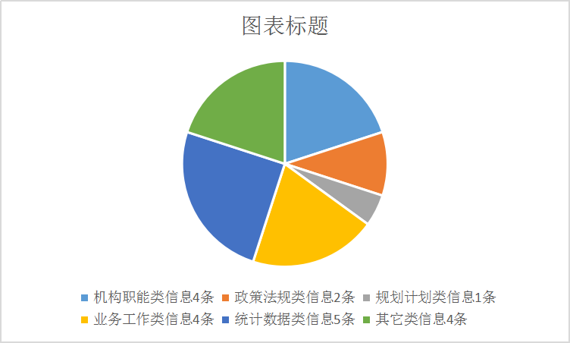

（二）建议提案办理结果公开情况。对涉及公共利益、公众权益、社会关切及需要社会广泛知晓的建议、提案办理复文全文公开。对政策性强、社会影响大的建议、提案办理结果，在公开后做好解读、回应和舆论引导工作。2018年，本单位未收到人大代表建议和政协委员提案，因此无法公开办理结果。
（三）政府信息公开平台建设情况
1、政务公开专栏。在镇政府驻地、及村居均已设立政务公开专栏，定期更新专栏政务信息，及时公开与公众生活密切相关的政务动态、经济社会发展情况、政府公报等信息。
2、媒体平台。充分利用《今日高青》和《高青新闻》等传统媒体平台和微信公众号等新媒体平台，及时公开需要社会公众广泛知晓的信息、重点工作相关动态等。
3、其他平台。政府驻地还设置了电子信息屏和信息告知栏积极公开政府信息、重点工作等。
三、依申请公开政府信息情况
（一）依申请公开处理情况
2018年度，未有公民、法人或其他组织提出政府信息公开申请。
（二）收费及减免情况
本年度，我单位在政府信息公开申请办理过程中，未收取任何费用。
四、政府信息公开复议诉讼和举报情况
2018年度，全镇没有发生因政府信息公开申请行政复议、提起行政诉讼的情况。
五、政府信息公开工作机构和人员情况
木李镇党政办公室作为全木李镇人民政府信息公开工作具体科室，统筹负责木李镇政府信息公开组织协调、指导推进、监督检查等工作，其中2人负责政务公开工作，其中1人专职，1人兼职。
六、存在的不足及改进措施
2018年，我镇政府信息公开工作虽然取得了一定的成效，但离省、市、县政府的要求还有一定的差距，与社会公众的需求相比仍有不少距离，主要是政府信息公开内容还不是很全面，部分内容公开不够及时。2019年我镇将以更负责的态度、更严格的要求及时认真完成信息公开工作，主动接受社会监督。
一是完善工作制度。狠抓政务信息公开工作制度的执行和落实，完善政务信息公开工作机制，促进信息公开工作走上制度化、规范化的健康发展轨道，切实提高公开信息的质量和水平。
二是拓宽公开渠道。在完善网站公开形式的基础上，努力建设面向公众、方便获取、形式多样的政府信息公开载体和信息系统，扩展公开渠道，为群众及时获取政府信息提供便利。
三是加大社会宣传。通过各种途径向广大群众进行宣传，充分肯定群众对政府工作的监督作用，欢迎更多的群众来获取政府信息，也通过他们让更多的群众了解政府、关心政府，让更多的百姓来参与、支持政府工作的开展。

木李镇人民政府
2019年3月6日

